المحاضرة الثالثة – المسطرة الثانية ( ادراج )
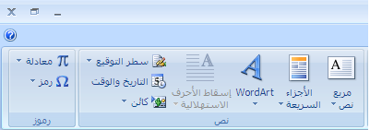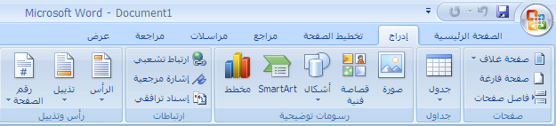

- الحفظ

نضغط على ملف او علامة الاوفيس بعدها اختيار حفظ هالخيار راح يحفظ على الملف الحالي

اما حفظ باسم سيتم حفظ الملف كمستند جديد و مستقل .

- الطباعة
من زر ملف او علامة الاوفيس و اختيار طباعه , ستظهر ثلاث خيارات طباعه وهي تطبع مباشره و طباعه سريعة اذا كان يوجد طابعه افتراضيه فبدون تعديلات ستطبع بشكل سريع , الخيار الثالث معاينة قبل الطباعة و هي تعطيني الفرصة لمشاهدة المستند كيف سيكون بعد الطباعة .

اعداد الطابعة /
اول شيء تحديد الطابعة – ثانياً نحدد الصفحات التي سيتم طباعتها اما الكل او بتحديد رقم الصفحة من الي او الصفحة الحالية – من ثم تحديد عدد النسخ – من ثم كم عدد الصفحات بالورقة الواحدة او تحديد ما اذا كنت ترغب في الطباعة على الوجهين ( فردية او زوجية ) من ثم الضغط على زر موافق لتتم الطباعة وفق الاعدادات المختارة .

......

# مسطرة ادراج /

- الصفحات
- صفحة غلاف : تفيد بأدراج غلاف منسق و جاهز .
- صفحة فارغه : تفيد بوضع صفحه فارغه بوسط المستند .
- فاصل الصفحات : يفيد بوضع فاصل بين الصفحات .

- رسومات توضيحية
- صورة : وهي لأدراج الصور المخزنة على الجهاز , تلقائياً ستظهر مسطره خاصه بتنسيق الصورة .
- قصاصة فنية او Club ART : وهي لأدراج رمز توضيحي او صورة كرتونية (نكتب الشكل المراد في مربع حوار بحث و ستظهر لنا الرموز )
- اشكال : و يوجد بها الاسهم و المربعات و الرموز و المخططات لأدراجه داخل النص .
- Smart Art : و هي لأدراج الرسوم التوضيحية و البيانية و المخططات الجاهزة .
- مخطط : وهي تربط معالج النصوص بالجداول الإلكترونية وهي مشابهه لحداً ما لـSmart Art .

- ارتباطات
- ارتباط تشعبي : لوضع مرجعية على أي نص او شكل او صورة , متى ما تم الضغط عليها ينقلك للمرجع بشرط الضغط على زر CTRL ليتم تفعيل الانتقال لرابط اثناء الضغط على الشكل او النص , و قد يكون المرجع رابط لصفحة انترنت او موقع على الجهاز او ملف معين .

- رأس و تذييل
- الرأس , التذييل : الرأس لاختيار تصميم جاهز اعلا الصفحة او نص ثابت يظهر على جميع الصفحات والتذييل يكون من الاسفل .
- رقم الصفحة : وهو لوضع ارقام الصفحات بأشكال منسقه و يكون بتتالي تلقائي على جميع الصفحات , سواء اعلا او اسفل او في الهوامش .

- نص
- مربع نص : وهو مربع يمكن الكتابة داخله , ويتم ادراجه في أي مكان وهذا ما يميزه عن النص العادي .

** لتنسيق أي شكل يتم ادراجه يتم الضغط عليه بالزر الايمن للفاره و اختيار تنسيق الشكل **

- WordArt : وهي اشكال و زخرفة نصوص جاهزة .

- رموز
- رمز : وهي لإضافة الرموز الغير موجوده على لوحة المفاتيح .
- معادلة : وهي لأدراج المعادلات الرياضية .

